„Erfolgreich Nachhaltig“
Preis 2020 für Unternehmerinnen und Unternehmer
des Sozialinstituts Kommende Dortmund
und der Bank für Kirche und Caritas Paderborn

– Leitfragen für vorgeschlagene Unternehmen –

Einsendeschluss: Ende Oktober 2019

I. Basisdaten zum Unternehmen
(1) Name und Sitz des Unternehmens:
(2) Branche:
(3) Beschäftigtenzahl des Unternehmens:
(4) Webseite:
(5) Ansprechpartner im Unternehmen (Name, Telefon, E-Mail)

II. Zur nachhaltig erfolgreichen Innovation des Unternehmens (für die Entscheidung der Jury)
Problembeschreibung:
(1) In welchem Handlungsfeld (vgl. Ausschreibung) ist die Innovation vorrangig zu verorten?
(2) Welche ethische und unternehmerische Herausforderung bestand als Ausgangssituation?
Lösungsbeschreibung:
(3) Welche innovative Lösung wurde entwickelt? Was ist neu daran?
(4) Welche Standards werden in den anderen Handlungsfeldern verwirklicht?
Praxisbewährung:
(5) Inwiefern hat sich die Innovation unternehmerisch und ethisch in der Praxis bewährt?
(6) Für welche Arten von Unternehmen könnte diese Lösung Vorbildcharakter haben?

III. Nachweise und Dokumentation (zusätzliche Informationen für Jury und Dokumentation)
(1) Bezeichnung der unternehmerischen Innovation
(2) Kurzbeschreibung des Projekts in 3-4 Sätzen
(3) Wenn das Unternehmen eine offizielle oder unternehmensinterne Dokumentation (Schriftliches, Grafiken, Statistiken, Bildmaterial, Präsentationen; eventuell Unternehmensphilosophie oder Leitbild) der unternehmerischen Innovation besitzt, bitten wir Sie diese beizufügen.
Wichtig: Bitte vermerken Sie ausdrücklich, in welchem Rahmen dieses Material ggf. zur Verwendung für die Öffentlichkeitsarbeit freigegeben wird.

Informationen für das vorgeschlagene Unternehmen
- Ihr Ansprechpartner: Dr. Andreas Fisch, Wirtschaftsethik
Tel. 0231-20605-37; Mobil: 0170 6101731; Email: fisch@kommende-dortmund.de
- Eingesandte Unterlagen werden nicht retourniert.
- Die Entscheidung der Jury ist verbindlich. Der Rechtsweg ist ausgeschlossen

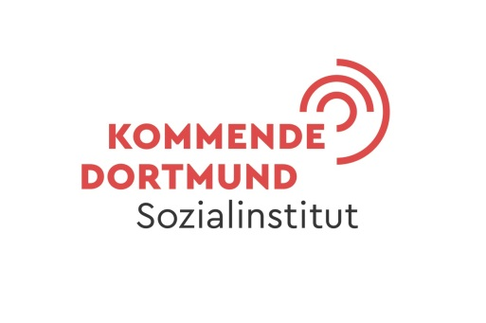
Einsendungen an:

Kommende Dortmund
Sozialinstitut des Erzbistums Paderborn
Stichwort: Unternehmerpreis
Brackeler Hellweg 144
44309 Dortmund

Einsendeschluss ist Ende Oktober 2019!

